[重磅！同济大学上海市第十人民医院党委书记范理宏论文多处图片重复](https://mp.weixin.qq.com/s?__biz=MzkyODUyMDc5MQ==&mid=2247500965&idx=2&sn=6b4f8a35a65cdbb56bceedcca73cbbf9)

[天眼学术](javascript:void(0);)2025-04-12 00:05:31广东

《Oncotarget》2016 Mar 15;7(11):13139-52.

doi: 10.18632/oncotarget.7545.

#1***Caprella acanthifera***于2025年4月发表评论

文章中重叠的图像

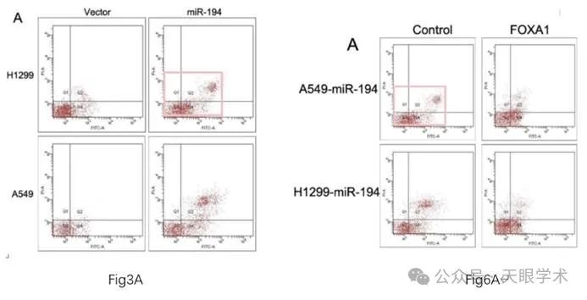

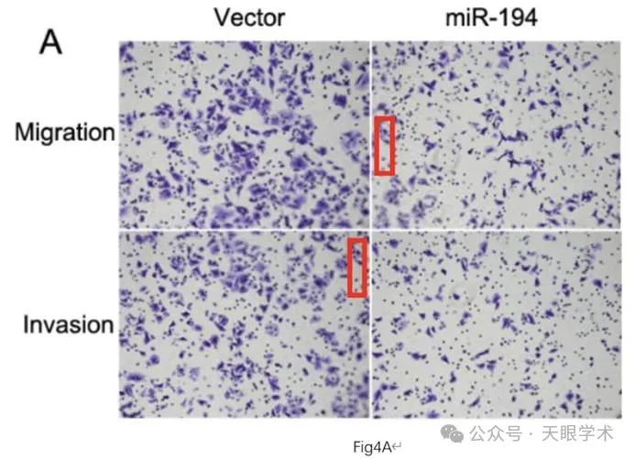

#2***Caprella acanthifera***于2025年4月发表评论

不同文章中的重叠图像

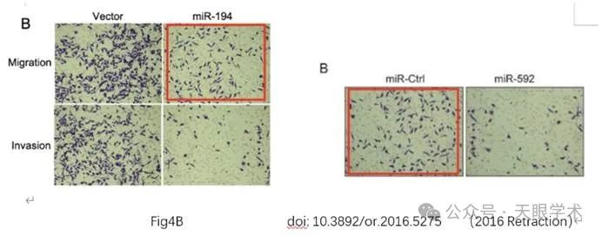

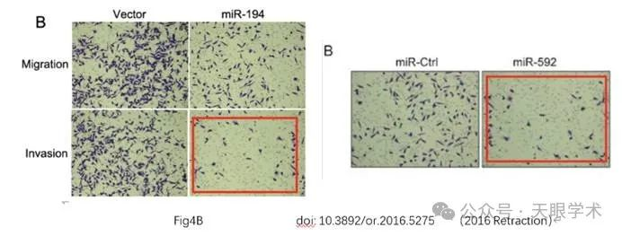

衔接：

https://pubmed.ncbi.nlm.nih.gov/26909612/

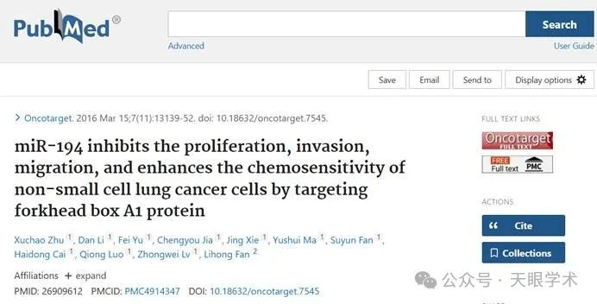

作者简介：

范理宏，女，医学博士，主任医师，教授，博士生导师，现任上海市第十人民医院党委书记。中国女医师协会卫生发展委员会副主任委员, 上海市女医师协会副会长，中国医院协会常务理事，上海医院协会常务理事，上海CDC肿瘤防治专业委员会副主任委员；国家自然基金评审专家、上海科委项目评审专家、上海市卫生系列高级专业技术职务任职资格评审委员会成员、上海市伤残鉴定中心专家；《肿瘤》杂志编委。临床上主要致力于肺癌早期诊断的纳米研究和个体化治疗的临床研究以及能量量子医学研究。任上海交通大学国家健康产业研究院能量医学与健康研究所执行所长，同济大学医学院能量代谢与健康研究所所长，中欧医疗健康产业协会执行会长。历任上海市第六人民医院医务长，上海市肺科医院医疗副院长，管理上主要致力于临床路径智能化多模态的运用和研究。近年来在国内外核心期刊上发表论文近百篇，主持和参加二十多项国家及市级科研课题。 曾获中华医学会的中华医学奖、中国医院协会的“医院科技创新”奖、中国“五洲女子科技”奖；和上海“医学科技”奖，上海市三八红旗手称号。

评论衔接：

https://pubpeer.com/publications/467DC912D54204DDBA5BA421690C8F#0

免责声明：

本报道中的信息均来源于学术网站及已公开资料，我们对其准确性及完整性不做任何保证。如果有任何纰漏或不实之处，请通过QQ 642007239与我们联系。